Муниципальное автономное образовательное учреждение ОЦ «Горностай»

Тема работы: Сравнение методов выращивания горчицы, шпината и петрушки в домашних условиях
Тип работы: Опытническо-исследовательская работа

Ф.И. автора или группы авторов:
Зайцева Ольга Евгеньевна, 8 В класс
8-983-121-23-28, ol-e4ka@mail.ru

ФИО научного руководителя:
Жукова Алла Георгиевна, учитель биологии в.к.к.
8-983-134-57-79, ella_l@rambler.ru

Новосибирск, 2019 г.

Оглавление
Введение___________________________________________________________3
- Теоретическая часть____________________________________________3
- Практическая часть_____________________________________________5
2.1.Место, условия и сроки проведения опыта______________________5
2.2.Метод выращивания – Традиционный__________________________6
2.3.Метод выращивания – Субстратный___________________________8
2.4.Метод выращивания – Гидропоника___________________________10
- Заключение. Сравнение методов_________________________________12
Выводы______________________________________________________15
- Список использованных источников информации___________________16
Приложение 1_________________________________________________17
Приложение 2_________________________________________________18
Приложение 3_________________________________________________19

Введение
Опытническо-исследовательская работа была выполнена для участия в номинации «Юные Тимирязевцы». Тема работы – Сравнение методов выращивания горчицы, шпината и петрушки в домашних условиях.
В условиях городской жизни не всем доступны дачные земельные участки, поэтому данные опыты проводились на балконе городской квартиры.
В современном мире никого не удивить наличием свежей зелени, овощей круглый год, независимо от климата. Для экономической эффективности круглогодичного выращивания свежих культур применяются новые технологии, такие как светодиодное освещение теплиц, сбалансированные составы для подкормки растений, автоматизированные системы регулирования влажности, освещенности. Также широко развиваются новые методики выращивания культур – гидропоника, аэропоника. В процессе изучения литературных источников была сформулирована проблема – необходим поиск наиболее эффуктивного метода выращивания листовых овощей в домашних условиях.
Цель работы – опытным путем сравнить разные методы выращивания горчицы, шпината и петрушки в домашних условиях.
Для достижения поставленной цели определены следующие задачи:
- Выбрать семенной материал;
- Изучить источники информации по методам выращивания культур;
- В соответствии с требованиями методов высадить семена;
- Провести наблюдения за ростом растений и занести их в дневник;
- Сделать фотографии и провести сравнительный анализ методов.
Гипотеза исследования – выращивание выбранных культур методом гидропоники ускорит время созревания и увеличит объем урожая. Актуальность данного исследования – метод гидропоники позволяет выращивать культуры на небольшой площади; позволяет использовать непригодные территории для выращивания растений – любые поверхности: теплица, бетонная площадка, подоконник квартиры; экономит средства на обработку почвы от вредителей; полностью исключает прополку; экономит воду для полива; обеспечивает всесезонность и независимость от климатических условий.
- Теоретическая часть
«Причина, по которой я в конце концов охотнее всего общаюсь с природой, заключается в том, что она всегда права и ошибка возможна только с моей стороны…»
© Гёте
Перед тем, как приступить к работе, мною были изучены литературные источники информации о методах выращивания овощных культур. В частности, очень интересная книга Эрнста Зальцера «Гидропоника для любителей». В книге понятным языком описаны возможные варианты выращивания растений, какие питательные вещества нужны для роста, какие субстраты можно использовать, также автор коснулся истории возникновения метода беспочвенного выращивания. Очень важную роль в этой работе сыграла книга К.А. Тимирязева «Жизнь растения». Это полностью самодостаточная энциклопедия, затрагивающая весь жизненный цикл растения – от проращивания семечка до сбора урожая. Каждая часть организма растения – корень, стебель, листья и т.д. - рассмотрена в книге отдельной главой. Описаны многолетние труды Климента Аркадьевича в области гидропоники.
Растениеводством люди занимаются издревле. Первые упоминания о процессе поглощения растениями питательных веществ из почвы встречаются еще в трудах греческого философа Аристотеля (384-322 гг. до н. э.). Аристотель утверждал, что «растения в отношении физиологии питания в значительной степени пассивны. Они якобы поглощают нужные им питательные вещества из почвы уже в конечной, готовой (следовательно, органической) форме и таким образом должны лишь обеспечить перемещение веществ». Записи о первой попытке выращивания растений в водных растворах относятся к 1699 году, когда профессор медицины Джон Вудворд (Лондонский Грасхэм-колледж) сообщал о своих опытах. «Он выращивал перечную мяту в дождевой воде, в воде из Темзы и в мутной жиже одного из каналов Гайд-парка, в которой он к тому же предварительно размешивал садовую почву». Опыты показывали, что растения растут в водных растворах, не поглощая почву как таковую. И только в 1840 году Юстутс фон Либих, немецкий ученый-агрохимик, достаточно четко и уверенно сформулировал в своей книге «Химия в применении к сельскому хозяйству и физиологии» что: «Растительные организмы, или, следовательно, органические соединения, являются средством питания и поддержания жизни людей и животных. Источником питания растений, напротив, является неорганическая природа» (Зальцер, 2013).
Для участия в опыте были отобраны три метода – традиционный (почвенный: растение выращивается в почве, с поливом водой), субстратный (растение выращивается в субстрате, способном удержать корневую систему, с поливом питательным раствором) и гидропоника (корни растений опускаются прямо в питательный раствор).
Традиционный метод выращивания растений в почве всем хорошо известен, на товарных упаковках семян подробно описана последовательность действий при посадке их в землю, даны рекомендации по поливу и прогнозы по сбору урожая. Описания использованных в данной работе семян см. Приложение 1. Семена культуры проращиваются либо во влажной ткани/бумаге и затем пересаживаются в подготовленную почву. Возможен посев сразу в почву. Полив производится проточной водой по мере необходимости или по рекомендованной производителем семян схеме. По мере появления сорняков посадки пропалывают или обрабатывают почву. В случае появления вредителей посадки опрыскивают специальными растворами.
Субстратный метод – семена культуры проращиваются либо во влажной ткани/бумаге и затем пересаживаются в подготовленный субстрат, либо проращиваются сразу в верхнем слое увлажненного субстрата. Полив растений производится питательным раствором по мере необходимости. Следует отметить, что полив осуществляется реже, чем при традиционном (почвенном) выращивании, так как субстрат отлично удерживает влагу и не дает корням пересыхать. Отсутствие сорняков и вредителей минимизируют время, необходимое для ухода за посадками.
Гидропоника – семена культуры проращиваются либо сразу в субстрате, либо в вермикулите, перлите или другом наполнителе, от которого несложно очистить корневую систему растения при пересадке в гидропонную установку. Первые «гнезда» пророщенного зернышка очень компактные и неглубокие. Требуется, чтобы корни растения отросли, для перемещения его в контейнер/сосуд с питательным раствором. В данном методе субстрат служит лишь опорой для растения, все питательные вещества культуры получают корневой системой непосредственно из емкости с растворенными солями и минералами. Вместо субстрата может быть просто лист пробки, пенопласта с отверстиями для корневой системы; все зависит от размеров и веса выращиваемой культуры. Полив в этом случае полностью отсутствует, требуется лишь периодический подлив чистой воды в емкость с раствором и отслеживание положения корней. Приблизительно раз в два месяца необходимо полностью менять раствор. То есть одно поколение зелени спокойно может вырасти на одной «заправке» гидропонной системы. В этом методе также отсутствует прополка и борьба с вредителями. В зависимости от температуры и влажности окружающего воздуха необходимо опрыскивание влаголюбивых культур.
В 1896 году на Нижегородской выставке (XVI Всероссийская промышленная и художественная выставка в Нижнем Новгороде) заслуженный профессор Московского университета К. А. Тимирязев продемонстрировал десяткам тысяч свидетелей свои опыты по выращиванию растения без почвы, в «стеклянной банке». Всю многолетнюю работу над изучением растений профессор описал в своей книге «Жизнь растения. Десять общедоступных чтений» (1896). В ней исследованы питательные вещества, необходимые для жизни растения, проведены опыты, доказывающие, что «можно приготовить искусственную почву из песка, из толченой пемзы, из стеклянных бус или мелких гранат и пр. и, введя в нее необходимые питательные вещества, получать совершенно плодородную почву…» (Тимирязев, 1896). И, наконец, «мы можем заменить почву этой совершенно прозрачной средой и, выращивая в водяном растворе самые разнообразные растения, доводить их до таких же нормальных размеров, каких они достигают в самой плодородной почве» (Тимирязев, 1896).
- Практическая часть
  - Место, условия и сроки проведения опыта.
Новосибирск расположен в умеренном климатическом поясе, вдали от больших естественных водоемов. Климат континентальный, с продолжительной суровой зимой и коротким, временами жарким, летом.
- Среднесуточная температура трех летних месяцев (июнь, июль, август) по наблюдениям последних 30-ти лет составляет +18°-19°С;
- Влажность воздуха в летние месяцы колеблется в пределах 46-85 %, среднесуточный показатель равен 68-70%;
- Количество солнечных дней в летний период составляет в среднем 35-45, учитывались дни с маркировкой «ясно» и «малооблачно»;
- Средняя продолжительность светового дня летом – 16 часов.
Данный опыт проводился на балконе городской квартиры г. Новосибирска. Балкон расположен на южной стороне дома, поэтому от искусственной подсветки решено было отказаться (Приложение 2). Площадь балкона около 5 кв.м., он квадратной формы, одна из сторон (южная) остеклена на всю ширину, в летнее время окна открыты круглосуточно, среда обитания растений приближена к естественной.
Опыт проводился с 21 июня по 9 августа 2019 года. Для выращивания были выбраны овощные культуры фирмы «Семко» – Горчица листовая салатная (Brassica juncea) Аригато, Шпинат F1 РЭМ (Spinacia oleracea), Петрушка листовая (Petroselinum) Астра.
Из Приложения 1 видно, что сроки уборки урожая на зелень у выбранных культур колеблются от 35 до 55 дней, поэтому решено было проводить опыт в течении 50 календарных дней для нивелирования этой разницы. Фенологические и метеорологические наблюдения проводились ежедневно, результаты наблюдений записывались в Дневник наблюдений.
Основные фазы развития культур отмечены в Дневнике разными цветами для наглядного понимания их продолжительности в днях (Приложение 3).

  - Метод выращивания – Традиционный.
Для проведения опыта была использована почвосмесь для рассады (универсального назначения). Она наполнена всеми необходимыми компонентами и не нуждается в предпосевной обработке. Для проращивания семян и получения саженцев использовались мелкие сетчатые пластиковые контейнеры размерами 5х5х6 см, вставленные в большой контейнер (рис.1).
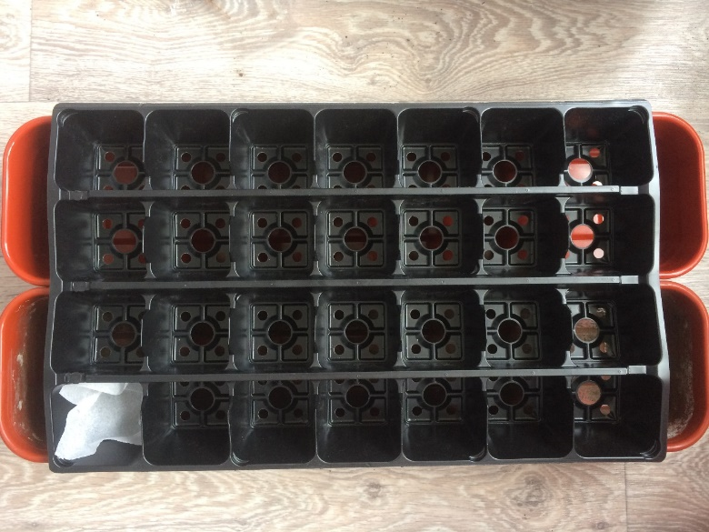
Чтобы избежать попадания почвосмеси внутрь большого контейнера, дно сетчатого контейнера было проложено тонким слоем туалетной бумаги.
Чтобы избежать застоя влаги, на дно контейнера были насыпаны камушки керамзита, сверху - слой почвосмеси.
Семена были высеяны, опрысканы чистой водой и присыпаны слоем почвосмеси толщиной
Рис.1 приблизительно 0,8-1,0 см (рис.2).

Полив производился в вечернее время, обычной проточной водой из крана. В утренние часы проводилось опрыскивание верхнего слоя земли, чтобы не допустить пересыхание
семян. Динамика развития саженцев (Горчица-Шпинат-Петрушка)

Рис.2 указана в Дневнике наблюдений (Приложение 3). После начала образования розетки листьев (первая пара) было проведено прореживание всходов. На 8-9-6 день после прореживания было зафиксировано образование второй пары листьев (3-4 лист) (рис.3).

На 14-17-18 день образование 5-6 листьев, на 30-28 день от появления всходов была произведена пересадка окрепших саженцев в более просторные контейнеры диаметром 11 см и высотой 18 см (рис.4).

Рис.3

После пересадки культуры начали расти и развиваться, режим полива и опрыскивания сохранялся. На 40 день после посева семян у шпината выделился главный стебель, стали образовываться стеблевые листья, но к
Рис.4
47 дню произошло стрелкование, и растение стало расти стрелкой вверх, листья не увеличивались, поэтому на 48 день урожай шпината был условно собран (рис.5).

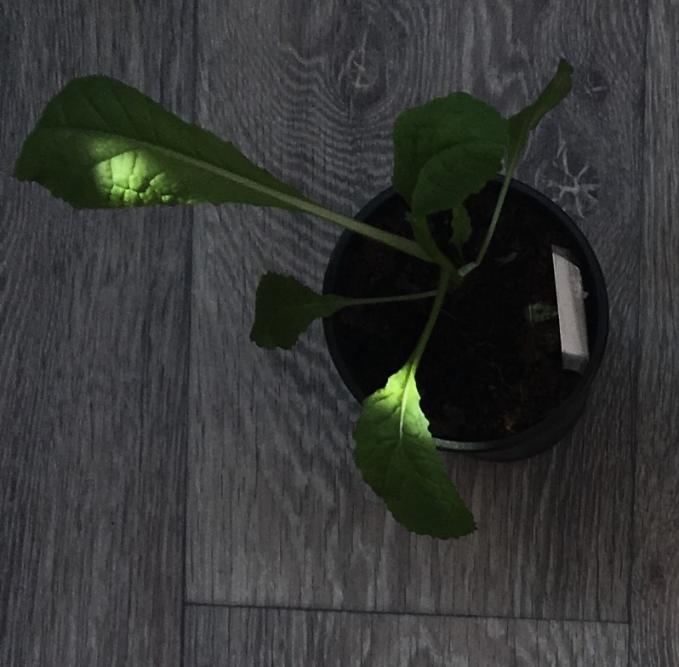
Рис.6

Рис.5

У горчицы, наоборот, к 47 дню образовалась густая розетка листьев высотой ок. 20-25см, а прикорневые листья стали желтеть, поэтому на 48 день урожай горчицы был собран (рис.6).

У петрушки пышная розетка листьев высотой ок. 15-18см образовалась к 49 дню, нижние веточки стали вянуть, поэтому на 50 день урожай петрушки был собран (рис.7).
Рис.7

  - Метод выращивания – Субстратный.
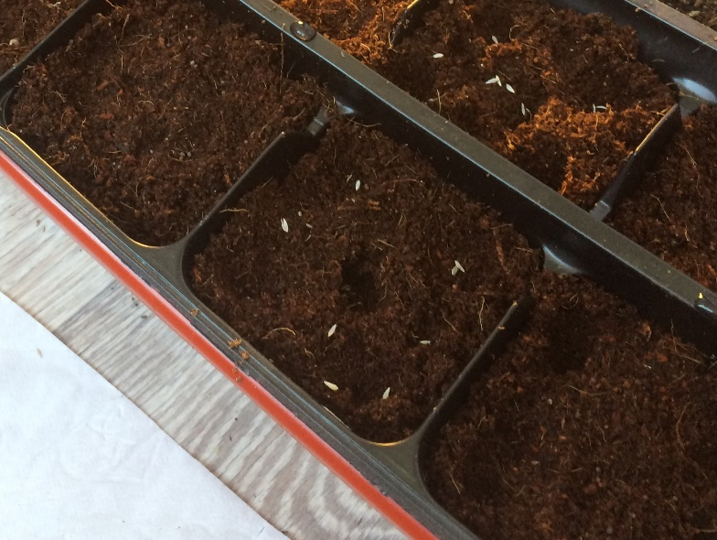
Для проведения опыта в качестве наполнителя использовался кокосовый субстрат. Для проращивания семян и получения саженцев использовались мелкие сетчатые пластиковые контейнеры размерами 5х5х6 см, вставленные в большой контейнер (рис.1). Чтобы избежать попадания субстрата внутрь большого контейнера, дно сетчатого контейнера было проложено тонким слоем туалетной бумаги. Семена были уложены в лунки глубиной около 0,5см и присыпаны слоем кокосового субстрата толщиной приблизительно 0,8-1,0 см (рис.8). Увлажнение субстрата производилось в вечернее время опрыскивателем, универсальным раствором с питательными веществами для жесткой воды. В утренние часы проводилось опрыскивание проточной водой верхнего слоя субстрата, чтобы не допустить пересыхание семян. Динамика развития саженцев (Горчица-Шпинат-Петрушка) указана в Дневнике наблюдений (Приложение 3). После начала образования розетки листьев
Рис.8
(первая пара) было проведено прореживание всходов. На 5-5-4 день после прореживания было зафиксировано образование второй пары листьев (3-4 лист) (рис.9).
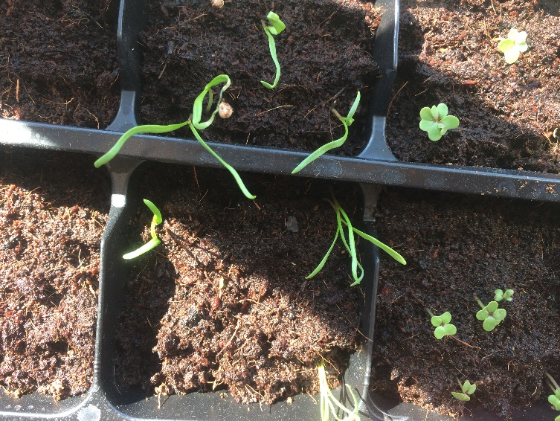
На 10-12-14 день образование 5-6 листьев, на 21-25 день от появления всходов была произведена пересадка окрепших саженцев в более просторные контейнеры диаметром 11 см и высотой 18 см. После пересадки культуры начали расти и развиваться, режим полива стал реже. Так как кокосовый субстрат обладает способностью набухать и удерживать влагу, полив производился раз в двое суток, режим опрыскивания
Рис.9
надземной части растения сохранялся. На 29 день после посева семян у шпината выделился главный стебель, стали образовываться стеблевые листья (рис.10),
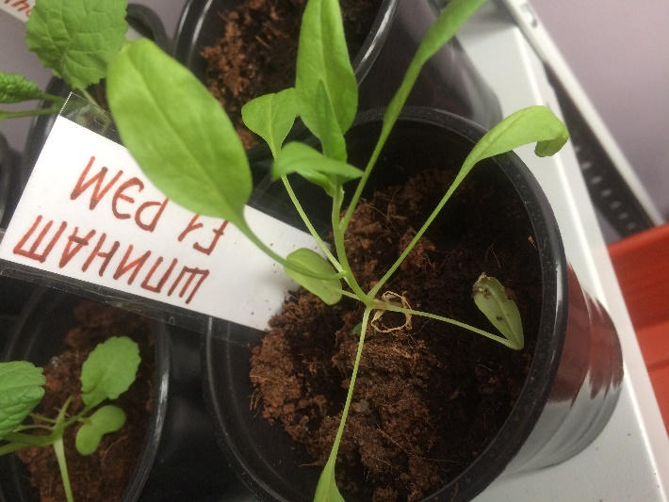
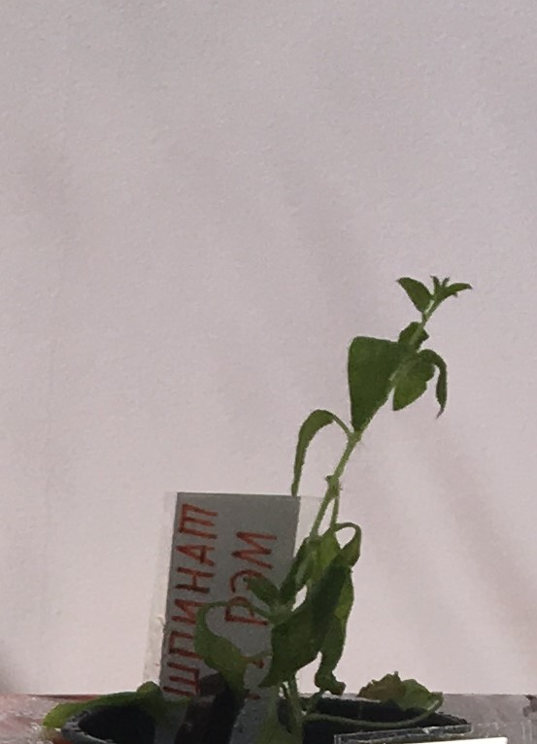
но к 43 дню произошло стрелкование, листья стали вянуть, поэтому на 44 день урожай шпината был условно собран (рис. 11).
Рис.10 Рис.11
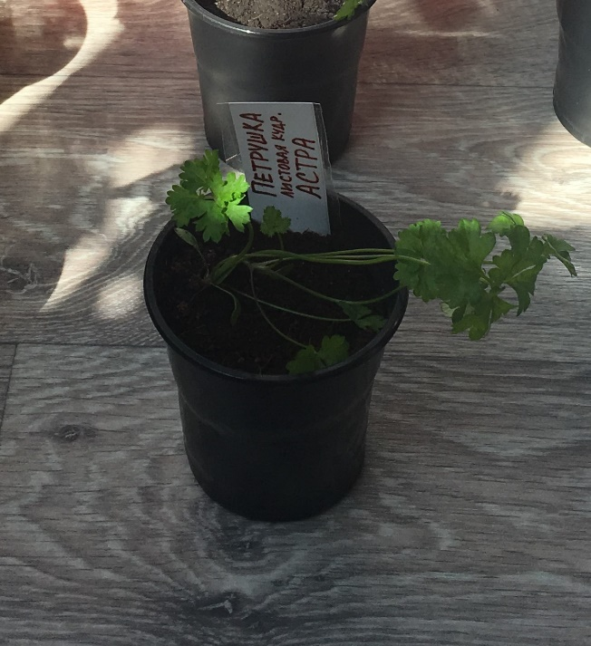
У горчицы, наоборот, к 39 дню образовалась пышная густая розетка листьев высотой ок. 20-25см, а прикорневые листья стали желтеть, поэтому на 40 день урожай горчицы был собран (рис.12).
У петрушки пышная розетка листьев высотой ок. 15-18см образовалась к 47 дню, нижние веточки стали вянуть,

Рис.13

поэтому на 48 день урожай петрушки был собран (рис.13).
Рис.12

  - Метод выращивания – Гидропоника.
Для проведения опыта в качестве наполнителя использовался кокосовый субстрат (рис.14).
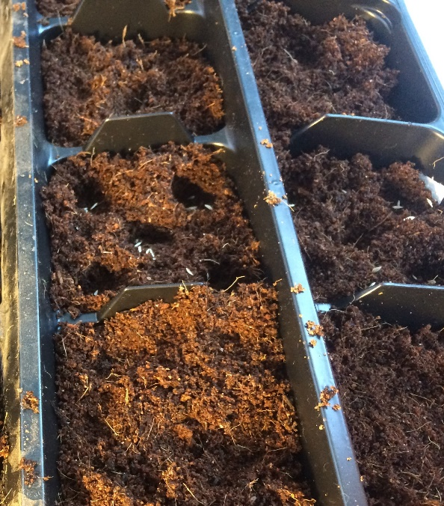
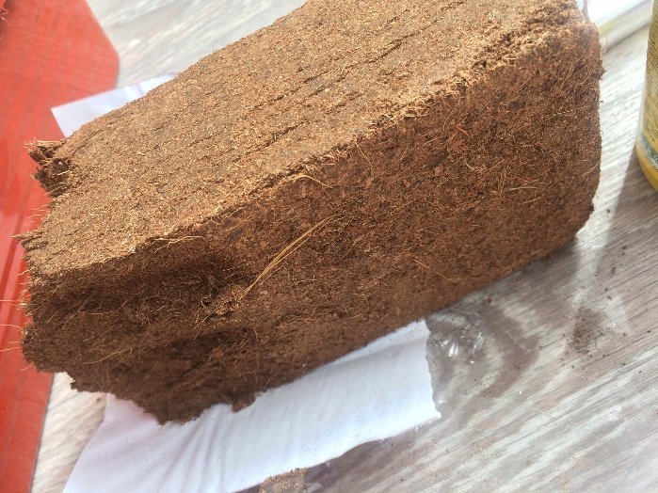
Для проращивания семян и получения саженцев использовались мелкие сетчатые пластиковые контейнеры размерами 5х5х6 см, вставленные в большой контейнер (рис.1). Чтобы
Рис.14

Рис.15

избежать попадания субстрата внутрь большого контейнера, дно сетчатого контейнера было проложено тонким слоем туалетной бумаги. Семена были уложены в лунки глубиной около 0,5см и присыпаны слоем кокосового субстрата
толщиной приблизительно 0,8-1,0 см (рис.15). Увлажнение субстрата производилось в вечернее время опрыскивателем, универсальным раствором с питательными веществами для жесткой воды. В утренние часы проводилось опрыскивание проточной водой верхнего слоя субстрата, чтобы не допустить пересыхание семян. Динамика развития саженцев (Горчица-Шпинат-Петрушка) указана в Дневнике наблюдений (Приложение 3).
После начала образования розетки листьев (первая пара) было проведено прореживание всходов.
На 5-7-4 день после прореживания было зафиксировано образование второй пары листьев (3-4 лист) (рис.16).
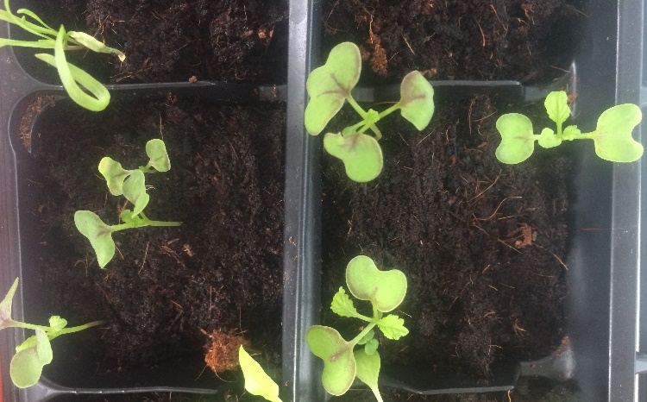
На 10-12-14 день образование 5-6 листьев, на 21-25 день от появления всходов была произведена пересадка окрепших саженцев cо сформировавшейся корневой системой в гидропонную установку. Гидропонная установка была собрана самостоятельно. В большой непрозрачный прямоугольный контейнер был залит универсальный питательный раствор. Сверху контейнер был накрыт непрозрачной
Рис.16
крышкой и обтянут стрейч-пленкой для устойчивости крышки. В крышке были вырезаны отверстия, позволяющие вставить контейнеры с сетчатым дном, в которых росли саженцы. Сквозь сетчатое дно корни растений прошли насквозь, были ополоснуты чистой водой и опущены в раствор. Аэрация раствора производилась механически с помощью трубочек для коктейля. В крышке были проткнуты маленькие отверстия для трубочек. Питательный раствор, залитый во время пересадки, не менялся до конца эксперимента,
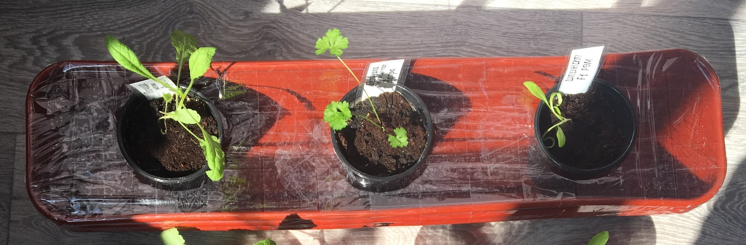
только 1 раз в 7 дней доливалась чистая вода. После перемещения в гидропонную установку культуры начали расти и развиваться, режим опрыскивания сохранялся, полив был больше не нужен (рис.17).
Рис.17

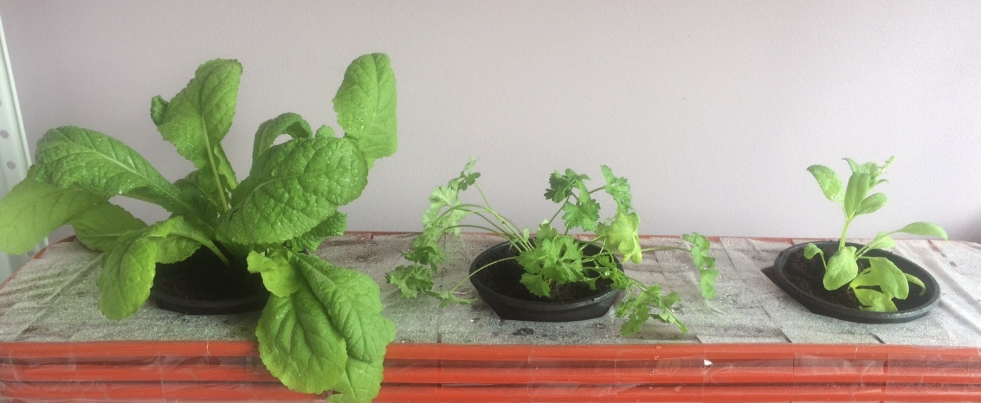
На 8-ой день после пересадки горчица листовая образовала пышную розетку листьев около 25-30 см и на следующий день урожай был условно собран. На 12-й день после пересадки у шпината образовался главный стебель, развернулись стеблевые листья, а на 15-й день появилась стрелка и нижние листья стали вянуть, поэтому на 41 день от посева урожай шпината условно был собран. Через 15 дней после пересадки в раствор петрушка образовала пушистую розетку листьев высотой 20-23 см, и на 45 день от посева урожай петрушки был собран (рис.18, рис.19, рис.20).
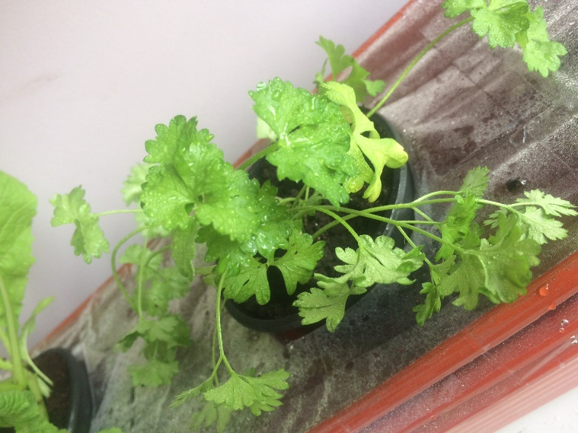
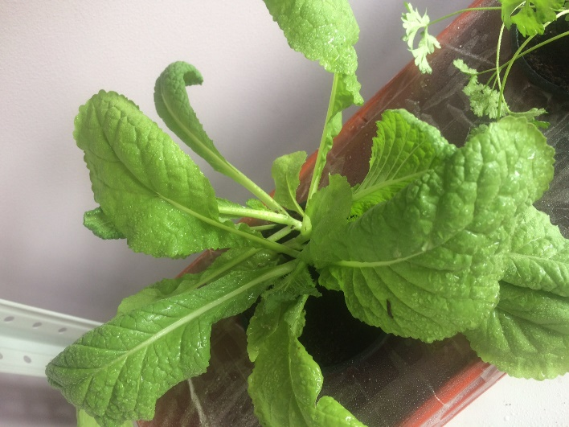
Рис.18

Рис.19 Рис.20

- Заключение.
Сравнение методов.
Процесс развития культур при выращивании разными методами см. График 1, График 2 и График 3.
График1.

Как видно из графика, дольше всего горчица развивалась при традиционном методе выращивания, урожай собран на 48 день от посева семян, а быстрее горчица выросла при выращивании гидропоникой, урожай собран на 34 день от посева семян. При этом розетка листьев горчицы, выросшей на гидропонике, была чуть выше и гуще.

График2.

Как видно из графика, стеблевание у шпината быстрее всего произошло при выращивании субстратным методом, и растение больше выросло в высоту, чем опушилось листьями. Раньше всего урожай был собран на гидропонике, растение получилось меньше ростом, чем остальные два образца, но более густым.
График3.

Как видно из графика, раньше всего петрушка созрела на методе гидропоники, причем до момента пересадки в раствор растение одинаково развивалось в кокосовом субстрате, а когда корни достигли нужного размера и были опущены непосредственно в раствор, растение быстрее пошло в рост. Розетка листьев петрушки, выросшей на гидропонике, оказалась чуть выше и гуще, чем два других образца.
Выводы:
- Урожай у всех растений созревал быстрее при выращивании растений методом гидропоники, на втором месте субстратный метод, далее традиционный метод.
- Развитие петрушки листовой имеет сходные значения при выращивании разными методами.
- Развитие листовой массы у шпината идет быстрее при использовании гидропоники, а стебли растут интенсивнее при субстратном методе.
- У горчицы сроки созревания урожая при выращивании разными методами отличаются в большей степени, чем у шпината и петрушки.

Метод гидропоники действительно увеличил объем урожая выбранных листовых овощных культур и ускорил сроки созревания растений. Используя этот метод можно получать круглогодично регулярный сбор урожая. Следует отметить, что в данном опыте сравнивалось выращивание овощных культур разными методами в тепличных условиях. В следующем году запланировано продолжить исследование, расширив список культур и включив в опыт выращивание в открытом грунте. Интересен также метод аэропоники, но аэропонная установка более сложная в изготовлении, если удастся приобрести готовую – то в исследование добавится еще один метод – аэропоника.

- Список использованных источников информации
- Сайт Интернет-магазин семян Семко [Электронный ресурс]. – Горчица листовая Аригато. – Режим доступа: https://semco.ru/the/gorchitsa_listovaya_arigato_-6628
- Сайт Интернет-магазин семян Семко [Электронный ресурс]. – Шпинат F1 РЭМ. – Режим доступа: https://semco.ru/the/shpinat_rem_f1_paket-5384
- Сайт Интернет-магазин семян Семко [Электронный ресурс]. – Петрушка листовая Астра. – Режим доступа: https://semco.ru/the/petrushka_kudryavaya_astra_paket-6430
- Климатический сайт [Электронный ресурс]. – Погода и многолетняя статистика влажности воздуха, Новосибирск. – Режим доступа: https://atlas-yakutia.ru/weather/hum/stat_weather_29638_hum.php
- Сайт о погоде [Электронный ресурс]. – Информация о солнце в Новосибирске. – Режим доступа: http://ru.365.wiki/world/russia/novosibirsk/sun/
- Зальцер, Э. Гидропоника для любителей [Электронный ресурс]/ Э. Зальцер,
М. Чумаков// - 2013. - Электронная библиотека Royallib.com. - Режим доступа: https://royallib.com/read/zaltser_ernst/gidroponika_dlya_lyubiteley.html#0
- Тимирязев, К.А. Жизнь растения / К.А. Тимирязев. – Изд-во: СЕЛЬХОЗГИЗ Москва Ленинград, 1936.
- Трегубова, Н. Е. Сравнение методов выращивания зелени традиционным способом и гидропоники в домашних условиях // Молодой ученый. — 2017. — №33. — С. 68-71. Режим доступа: https://moluch.ru/archive/167/45359

Приложение 1. Описание использованных в данной работе семян

- Горчица листовая салатная (Brassica juncea) Аригато (Сайт Интернет-магазин семян Семко [Электронный ресурс]: https://semco.ru/the/gorchitsa_listovaya_arigato_-6628
Сорт раннеспелый. Период от всходов до уборки на зелень 30–35 дней. Розетка листьев крупная, прямостоячая, слегка раскинутая. Растение высотой 35–40 см. Лист среднего размера, удлиненно-овальный, без опушения, светло-зеленый с пурпурными или красной пурпурными прожилками. Лист нежный, сочный, на вкус с небольшим горчичным привкусом. Масса одного растения 30–50 г. Холодостойкий. Хороший медонос. Рекомендуется для выращивания в открытом и защищенном грунте, а также в домашних условиях. Используется в свежем виде в домашней кулинарии. Урожайность 3–4 кг/м².
- Шпинат F1 РЭМ (Spinacia oleracea) (Сайт Интернет-магазин семян Семко [Электронный ресурс]: https://semco.ru/the/shpinat_rem_f1_paket-5384
Гибрид среднеспелый. От всходов до товарной спелости 35–40 дней. Розетка листьев полувертикальная, высотой до 19 см, листья крупные, плотные, вогнутые, широкояйцевидные с округлой верхушкой, очень темно-зеленые, слабопузырчатые, черешок от короткого до среднего размера. Масса одного растения 30–40 г. Растения хорошо растут как при пониженных, так и повышенных температурах. Устойчив к стрелкованию. Гибрид устойчив к поражению 13 расами ложной мучнистой росы шпината (Pfs: 1–10, 12, 13), а также толерантен к 11 расе. Рекомендуется для круглогодичного выращивания в защищенном грунте, а также в открытом грунте в весенний и летне-осенний периоды. Схема посева сплошная или многострочная по схеме 40х20 см. Используется для потребления в свежем виде и домашней кулинарии, а также для детского и диетического питания. Урожайность 2,2–2,4 кг/м².
- Петрушка листовая (Petroselinum) Астра (Сайт Интернет-магазин семян Семко [Электронный ресурс]: https://semco.ru/the/petrushka_kudryavaya_astra_paket-6430
Сорт раннеспелый. От полных всходов до спелости на зелень 55–60 дней. Розетка средней высоты, полуприподнятая, очень плотная. Листья крупные, темно-зеленой окраски, сильно гофрированные, нежные, отличаются повышенной курчавостью. Черешки средней длины, без антоциановой окраски. Уборку зелени проводят несколько раз за сезон, растения отличаются хорошим отрастанием после срезки. Корень деревянистый, несъедобный. Пригоден для выращивания в открытом грунте в течение всего сезона, а также в защищенном грунте. Рекомендуется для потребления в свежем виде, сушки и замораживания. Норма высева семян 6–7 кг/га (1,6 млн.шт.). Посев с ранней весны в несколько сроков и под зиму. Схема посева при выращивании на зелень – однострочная 45 х 3–4 см. Урожайность зелени до 5 кг/м².

Приложение 2. Карта-схема расположения места проведения опыта по сторонам света

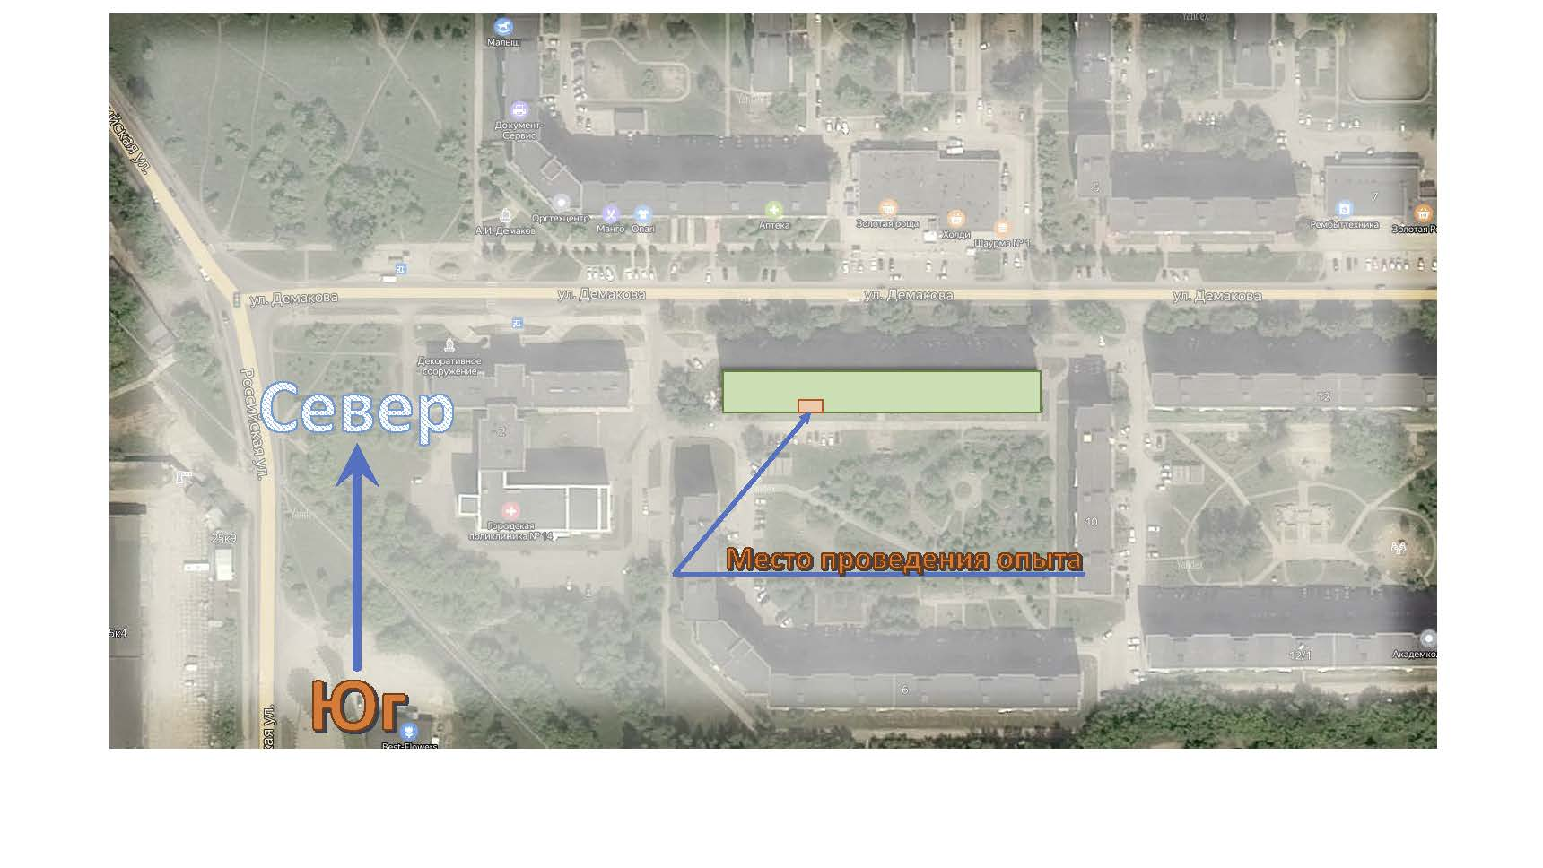

Приложение 3. Дневник наблюдений

Июнь 2019 |  |  |  | Овощные культуры
 |  |  |  | Традиционный метод (в почве) |  |  | Субстратный метод |  |  | Гидропоника
Число | Темпера-  тура  день/веч. | Облач-ность | Явле-ния | Горчица листовая салатная (Brassica juncea) Аригато | Шпинат F1 РЭМ (Spinacia oleracea) | Петрушка листовая (Petroselinum) Астра | Горчица листовая салатная (Brassica juncea) Аригато | Шпинат F1 РЭМ (Spinacia oleracea) | Петрушка листовая (Petroselinum) Астра | Горчица листовая салатная (Brassica juncea) Аригато | Шпинат F1 РЭМ (Spinacia oleracea) | Петрушка листовая (Petroselinum) Астра
21 | +26/+21 | Малооблачно |  | Посев семян | Посев семян | Посев семян | Посев семян | Посев семян | Посев семян | Посев семян | Посев семян | Посев семян
22 | +27/+18 | Малооблачно
23 | +14/+13 | Пасмурно | Дождь
24 | +18/+16 | Пасмурно |  | Всходы |  |  | Всходы |  |  | Всходы
25 | +24/+22 | Облачно |  |  | Всходы |  |  | Всходы |  |  | Всходы
26 | +26/+23 | Малооблачно |  | Образо-вание розетки листьев |  | Всходы |  |  | Всходы |  |  | Всходы
27 | +28/+26 | Ясно |  |  |  |  | Образо-вание розетки листьев |  |  | Образо-вание розетки листьев
28 | +19/+16 | Пасмурно |  |  | Образо-вание розетки листьев |  |  | Образо-вание розетки листьев |  |  | Образо-вание розетки листьев
29 | +15/+14 | Пасмурно
30 | +19/+17 | Облачно |  | Проре-живание | Проре-живание | Образо-вание розетки листьев | Проре-живание | Проре-живание | Образо-вание розетки листьев | Проре-живание | Проре-живание | Образо-вание розетки листьев
Июль 2019 |  |  |  | Овощные культуры
 |  |  |  | Традиционный метод (в почве) |  |  | Субстратный метод |  |  | Гидропоника
Число | Темпера-  тура  день/веч. | Облач-ность | Явле-ния | Горчица листовая салатная (Brassica juncea) Аригато | Шпинат F1 РЭМ (Spinacia oleracea) | Петрушка листовая (Petroselinum) Астра | Горчица листовая салатная (Brassica juncea) Аригато | Шпинат F1 РЭМ (Spinacia oleracea) | Петрушка листовая (Petroselinum) Астра | Горчица листовая салатная (Brassica juncea) Аригато | Шпинат F1 РЭМ (Spinacia oleracea) | Петрушка листовая (Petroselinum) Астра
1 | +21/+19 | Облачно
2 | +22/+20 | Облачно
3 | +27/+24 | Малооблачно
4 | +27/+18 | Малооблачно |  |  |  | Проре-живание |  |  | Проре-живание |  |  | Проре-живание
5 | +24/+19 | Пасмурно |  |  |  |  | Образо-вание 3-4 листьев |  |  | Образо-вание 3-4 листьев
6 | +28/+25 | Облачно
7 | +27/+21 | Ясно |  |  |  |  |  | Образо-вание 3-4 листьев |  |  | Образо-вание 3-4 листьев
8 | +26/+22 | Пасмурно |  | Образо-вание 3-4 листьев |  |  |  |  | Образо-вание 3-4 листьев |  |  | Образо-вание 3-4 листьев
9 | +27/+23 | Ясно |  |  | Образо-вание 3-4 листьев
10 | +22/+19 | Пасмурно |  |  |  | Образо-вание 3-4 листьев | Образо-вание 5-6 листьев |  |  | Образо-вание 5-6 листьев
11 | +24/+20 | Малооблачно
12 | +26/+23 | Ясно |  |  |  |  |  | Образо-вание 5-6 листьев |  |  | Образо-вание 5-6 листьев
13 | +28/+23 | Малооблачно
14 | +29/+24 | Малооблачно |  | Образо-вание 5-6 листьев
15 | +27/+22 | Ясно |  |  |  |  | Пересад-ка | Пересад-ка |  | Пересад-ка | Пересад-ка
16 | +23/+17 | Пасмурно | Дождь
17 | +22/+19 | Пасмурно |  |  | Образо-вание 5-6 листьев
18 | +23/+18 | Пасмурно | Гроза |  |  |  |  |  | Образо-вание 5-6 листьев |  |  | Образо-вание 5-6 листьев
19 | +23/+20 | Пасмурно |  |  |  |  |  | Стебле-  вание | Пересад-ка |  |  | Пересад-  ка
20 | +26/+22 | Пасмурно
21 | +22/+18 | Малооблачно
22 | +20/+16 | Малооблачно |  |  |  | Образо-вание 5-6 листьев |  | Образова-ние стеблевых листьев
23 | +22/+19 | Малооблачно |  | Пересад-ка | Пересад-ка | Пересад-ка |  |  |  | Образование пышной розетки листьев высотой ок.25-30см
24 | +21/+19 | Облачно |  |  |  |  |  |  |  | Сбор урожая
25 | +23/+20 | Облачно
26 | +20/+17 | Пасмурно
27 | +24/+22 | Облачно |  |  |  |  |  |  |  |  | Стебле-  вание
28 | +27/+23 | Облачно
29 | +28/+24 | Облачно |  |  |  |  | Образование пышной розетки листьев высотой ок.25-30см |  |  |  | Образование стеблевых листьев
30 | +27/+22 | Облачно | Дождь |  |  |  | Сбор урожая |  |  |  | Стрелко-  вание
31 | +29/+25 | Малооблачно |  |  | Стебле-  вание |  |  |  |  |  | Сбор урожая
Август 2019 |  |  |  | Овощные культуры
 |  |  |  | Традиционный метод (в почве) |  |  | Субстратный метод |  |  | Гидропоника
Число | Темпера-  тура  день/веч. | Облач-ность | Явле-ния | Горчица листовая салатная (Brassica juncea) Аригато | Шпинат F1 РЭМ (Spinacia oleracea) | Петрушка листовая (Petroselinum) Астра | Горчица листовая салатная (Brassica juncea) Аригато | Шпинат F1 РЭМ (Spinacia oleracea) | Петрушка листовая (Petroselinum) Астра | Горчица листовая салатная (Brassica juncea) Аригато | Шпинат F1 РЭМ (Spinacia oleracea) | Петрушка листовая (Petroselinum) Астра
1 | +32/+26 | Ясно
2 | +31/+27 | Ясно |  |  | Образова-ние стеблевых листьев |  |  | Стрелко-  вание
3 | +26/+22 | Ясно |  |  |  |  |  | Сбор урожая |  |  |  | Образование пышной розетки листьев высотой ок.20-23см
4 | +29/+24 | Ясно |  |  |  |  |  |  |  |  |  | Сбор урожая
5 | +28/+23 | Пасмурно
6 | +28/+24 | Малооблачно |  | Образование пышной розетки листьев высотой ок.20-25см | Стрелко-  вание |  |  |  | Образование пышной розетки листьев высотой ок.15-18см
7 | +29/+24 | Малооблачно |  | Сбор урожая | Сбор урожая |  |  |  | Сбор урожая
8 | +25/+20 | Облачно |  |  |  | Образование пышной розетки листьев высотой ок.15-18см
9 | +25/+20 | Облачно |  |  |  | Сбор урожая

